**DELJENJE DECIMALNIH ŠTEVIL Z NARAVNIM ŠTEVILOM**

**Evropske specialitete – države Erasmus +**

1. ITALIJA

Italija ima vse – čudovito pokrajino, opero, nogomet – pa še nekaj najslastnejših jedi na svetu. Vam zelo poznana jed je **pizza**.



*Za osem pizz potrebuješ:*

4 čajne žličke suhega kvasa

6,4 dl tople vode

1,04 kg gladke moke

2,4 jedilne žlice olivnega olja

V presejano moko daj suhi kvas, dodaj vodo in olje, dobro zmešaj. Gneti tako dolgo, da dobiš gladko in raztegljivo testo. Namasti okrogle pekače in pripravi nadeve.

Povabi prijatelje na pizza party in vsak si naj pripravi pizzo po svojem okusu.

Za 1 osebo potrebuješ:

Naslednjič povabi sošolce na pizzo party. Kot dober gostitelj pripravi testo za 14 oseb. Testo boste nato razdelili na večje pekače za skupinsko pizzo.

Za 14 oseb potrebuješ:

**DELJENJE DECIMALNIH ŠTEVIL Z NARAVNIM ŠTEVILOM**

**Evropske specialitete – države Erasmus +**

2. LITVA

**Zeppelinas (krompirjevi cmoki iz Litve)**

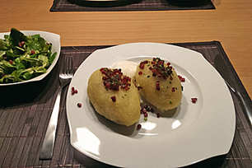

**Sestavine – za 4 porcije :**

1 kg surovega krompirja

4 krompirji (olupljeni in skuhani)

300 g mletega mesa

2 čebuli (narežemo na majhne koščke)

75 g slanine

3 čajne žličke kisle smetane

sol, poper, majaron

**Priprava:**

Surov krompir naribati in iztisniti s pomočjo krpe iz njega vso tekočino. Tekočino pustiti in pozneje ponovno zmešati s krompirjem. Prav tako skuhan krompir naribati in zmešati s surovim krompirjem. Ustrezno posoliti. Polovico narezane čebule prepražiti na olju, dodati k mletemu mesu, dobro premešati in ustrezno začiniti s soljo, poprom in majornom.

Iz mletega mesa oblikujemo majhne kroglice, s katerimi napolnimo cmoke. Oblikujemo cmoke, kot jih vidimo na sliki. Kuhamo v rahlo soljeni vodi približno 30 minut.

Pred serviranjem jih na rahlo popražimo na olju in narezani slanini. Serviramo lahko s kislo smetano.

Povabi prijatelje na »party Litva« in vsak si naj pripravi jed po svojem okusu.

Za 1 osebo potrebuješ:

Naslednjič povabi sošolce na party. Kot dober gostitelj pripravi testo za 14 oseb.

Za 14 oseb potrebuješ:

**DELJENJE DECIMALNIH ŠTEVIL Z NARAVNIM ŠTEVILOM**

**Evropske specialitete – države Erasmus +**

3. POLJSKA

**Pierogi ruskie (polnjeni žepki iz Poljske)**

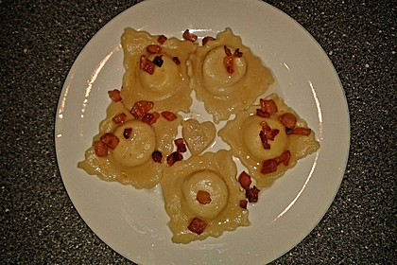

**Sestavine – za 5 porcij:**

0,5 kg moke

1 jajce

1 jedilna žlica olja

230 ml mlačne vode

1 čajna žlička soli

1 kg krompirja

0,5 kg zrnate skute

2 srednjeveliki čebuli

sol, poper

**Priprava nadeva:** Krompir zdrobimo ter zmešamo s skuto. Dobimo gladko maso. Nasekljamo čebulo in na kratko prepražimo, zmešamo z maso ter solimo in popramo.

**Priprava testa:** Iz moke, jajca, olja in vode zamesimo testo. Test razvaljamo ter s kozarcem izrežemo okrogle žepke. Na sredino žepka damo nadev, nato pa žepek prepognemo na pol ter z vilico pritisnemo na robu, da žepek dobro zapremo.

Žepke skuhamo v slani vodi. Kuhamo jih tako dolgo, da sami priplavajo na površino. Pred serviranjem prepražimo čebulo na olju ter žepke prelijemo z njo.

Povabi prijatelje na »party Poljska« in vsak si naj pripravi jed po svojem okusu.

Za 1 osebo potrebuješ:

Naslednjič povabi sošolce na party. Kot dober gostitelj pripravi testo za 14 oseb.

Za 14 oseb potrebuješ:

**DELJENJE DECIMALNIH ŠTEVIL Z NARAVNIM ŠTEVILOM**

**Evropske specialitete – države Erasmus +**

4. NEMČIJA

**Thüringer Streuselkuchen (kvašeno pecivo, posuto z mrvicami)**

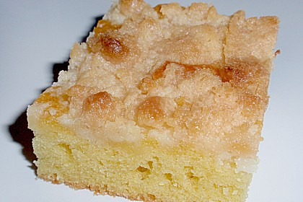

**Sestavine: (za pekač, za 12 oseb)**

250 g masla

250 g sladkorja

4 jajca

2 čajni žlički pecilnega praška

250 g moke

po potrebi malo mleka

Za mrvice:

250 g masla

250 g sladkorja

400 g moke

Za preliv:

250 ml smetane

**Priprava:**

Iz masla, sladkorja, jajc, pecilnega praška in moke pripravimo kremasto testo, po potrebi dodamo malo mleka. Testo prelijemo na pekač. Iz sestavin za mrvice pripravimo debelejše mrvice in nadevamo po celem testu. Prečemo pri 200°C približno 20 minut, mrvice naj bodo rahlo rjave.

Še po vročem testu prelijemo s smetano, pustimo pecivo stati čez noč.

Povabi prijatelje na »party Nemčija« in vsak si naj pripravi jed po svojem okusu.

Za 1 osebo potrebuješ:

Naslednjič povabi sošolce na party. Kot dober gostitelj pripravi testo za 14 oseb.

Za 14 oseb potrebuješ:

**DELJENJE DECIMALNIH ŠTEVIL Z NARAVNIM ŠTEVILOM**

**Evropske otroške specialitete**

1. ITALIJA

Italija ima vse – čudovito pokrajino, opero, nogomet – pa še nekaj najslastnejših jedi na svetu. Vam zelo poznana jed je **pizza**.

*Za osem pizz potrebuješ:*

4 čajne žličke suhega kvasa

6,4 dl tople vode

1,04 kg gladke moke

2,4 jedilne žlice olivnega olja

V presejano moko daj suhi kvas, dodaj vodo in olje, dobro zmešaj. Gneti tako dolgo, da dobiš gladko in raztegljivo testo. Namasti okrogle pekače in pripravi nadeve.

Povabi prijatelje na pizza party in vsak si naj pripravi pizzo po svojem okusu.

Za 1 osebo potrebuješ:

Naslednjič povabi sošolce na pizzo party. Kot dober gostitelj pripravi testo za 14 oseb. Testo boste nato razdelili na večje pekače za skupinsko pizzo.

Za 14 oseb potrebuješ:

**Evropske otroške specialitete**

2. RUSIJA

Razsežni predeli Rusije so pokriti z gozdom, zato v ruski kuhinji uporabljajo veliko jagodičevja, orehov, lešnikov in gob. Med zelo priljubljene jedi pa sodijo **gobe s smetano**.

*Za 6 oseb potrebuješ:*

0,75 kg šampinjonov

7,2 dag masla

1,5 čebule

1,5 jedilne žlice peteršilja

0,15 l kisle smetane

sol in poper

V ponvi stopi polovico masla ter praži oprane, osušene in razrezane gobe. V drugi ponvi na preostanku masla praži čebulo in peteršilj. Nato k čebuli dodaj gobe in primešaj smetano, sol, poper.

Za 1 osebo potrebuješ:

Pri gospodinjstvu boste pripravili gobe s smetano za učence 6. razreda. Pripravite recept za ustrezno število.

Za 14 oseb potrebuješ: